Муниципальное бюджетное дошкольное образовательное учреждение
МБДОУ д/с «Улыбка»
Образовательное мероприятие в младшей группе по программе « Вдохновение» на тему: «В поисках колобка»
Введение

Актуальность:
Экологическое воспитание детей – чрезвычайно актуальная проблема настоящего времени. Формирование у детей ответственного отношения к природе – сложный и длительный процесс.
Чем раньше познакомится маленький человек с удивительным миром природы, тем раньше пробудится в нем чувство прекрасного, тем сильнее будет желание оберегать все растущее и живое. Существенную роль в этом процессе играет познавательная деятельность, которая будет более эффективной при следующих педагогических условиях: - создание положительного эмоционального фона; - использование художественного слова; - использование наглядности; - создание игровой ситуации; - обсуждение ситуации с детьми; - организация продуктивной деятельности.

Цель: вовлечь детей в совместную игровую и творческую деятельность; показать знания и умения детей в познавательной и обучающей деятельности, полученные ранее; использовать их в решении практических задач.

Задачи:
. продолжать закреплять знания детей различать и называть цвета - красный, желтый, синий, белый, составлять цветок по образу;
. продолжать расширять и активизировать словарный запас детей путем краткого пересказа сказки;
. закреплять название материала – бумага, стекло, пластик;
. развивать познавательную активность, внимание, память;
. развивать речь, мелкую моторику рук;
. воспитывать чувство прекрасного, бережное отношение к природе;
. приобщать детей к изучению проблемы загрязнения окружающей среды.

Участники: дети младшей группы.

Материал: игрушки (колобок, зайчик, волк, лиса, медведь, бабушка, дедушка), сборные цветы желтого, синего, красного, белого цвета, коробки с изображением соответствующего мусора ( стекло, бумага, пластик), мусор – обертки от конфет.

Ход образовательной деятельности.
Вступительная часть:
(Дети входят в комнату, оформленную под опушку леса)
Воспитатель: Вышло солнце из-за тучки, Осветило лес дремучий, На опушке леса – дом, Кто живет в нем?
( В окошке появляются дедушка и бабушка – куклы)
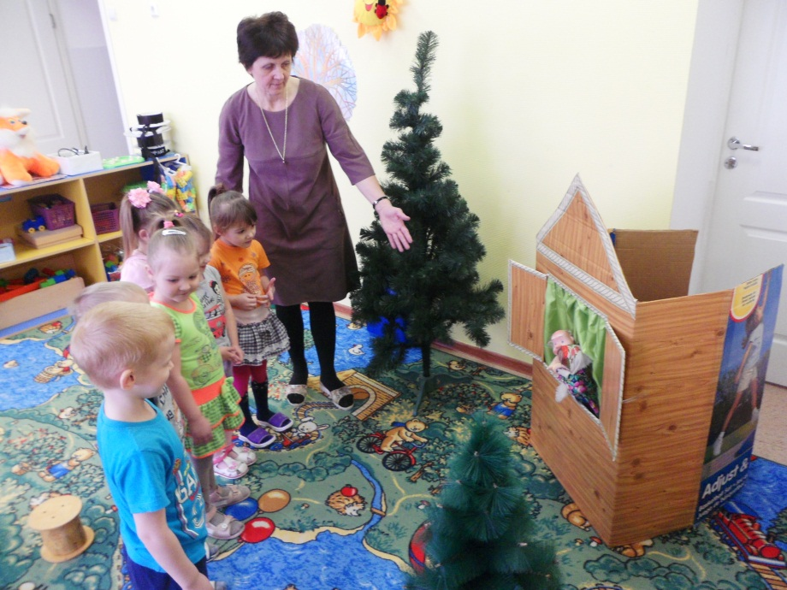

Дети: Дедушка и бабушка!
Воспитатель: Ребята, давайте поздороваемся с дедушкой и бабушкой. (здороваются) , - А почему, вы, такие расстроенные?
(Бабушка говорит, что испекла Колобок, а он куда-то укатился).
Воспитатель: Ребята, поможем бабушке, поищем колобка?

Детский совет
( по кругу расставлены пенечки по количеству детей и один для воспитателя)

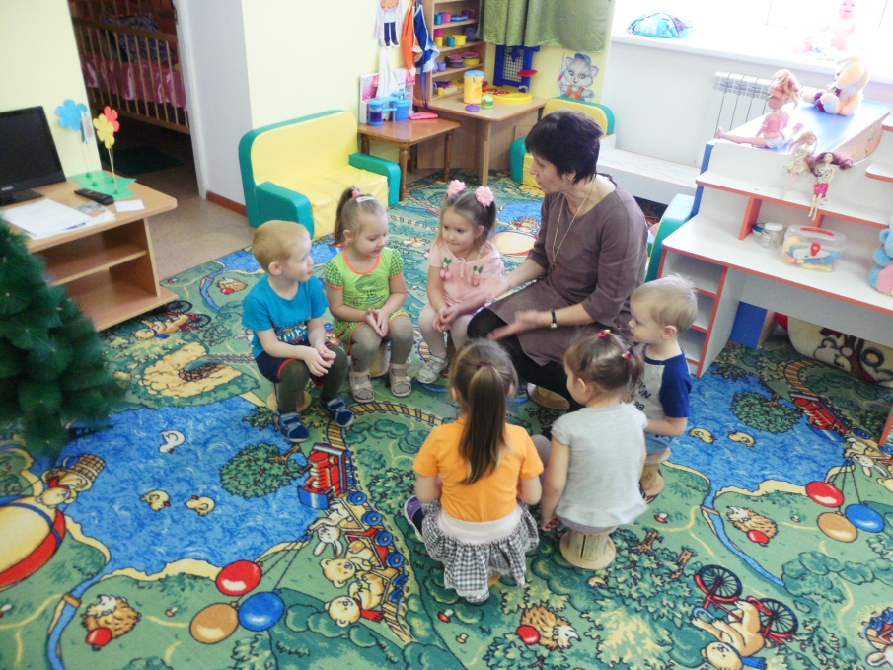
- Давайте присядем на пенечки и посоветуемся, куда мог укатиться Колобок? (предположения детей).
- А теперь вспомним сказку «Колобок», кого он там встретил на своем пути? (ответы детей)
- Ребята, смотрите, да вот же они, спрятались от нас, дрожат все ( достает из-за елочки зайчика, волка, медведя).
- Что случилось с вами, кто вас так напугал? Может быть, это Колобок? (делает вид, что слушает зверей)
- Их напугали туристы, которые не знают как вести себя в лесу. Колобка, наверное, они тоже напугали или съели. У зайчика на полянке порвали и побросали все цветы, у волка оставили горы мусора, а у медведя дом разломали. Ребята, мы же не оставим зверей в беде? Давайте им поможем? Но для того, чтобы им помочь, нужно решить кто пойдет помогать Зайчику и соберет все цветочки по цвету, кто поможет волку убрать мусор и разложить его по нужным контейнерам (бумага, стекло, пластик), а кто к медведю строить дом. А когда поможете, отправимся к Лисе, может быть, она видела Колобка?По окончании работы жду вас на поляне.

Основная часть - Работа в центрах развития.
Воспитатель наблюдает за самостоятельной деятельностью детей, при необходимости включается в деятельность на правах «Партнера» и оказывает индивидуальную помощь.
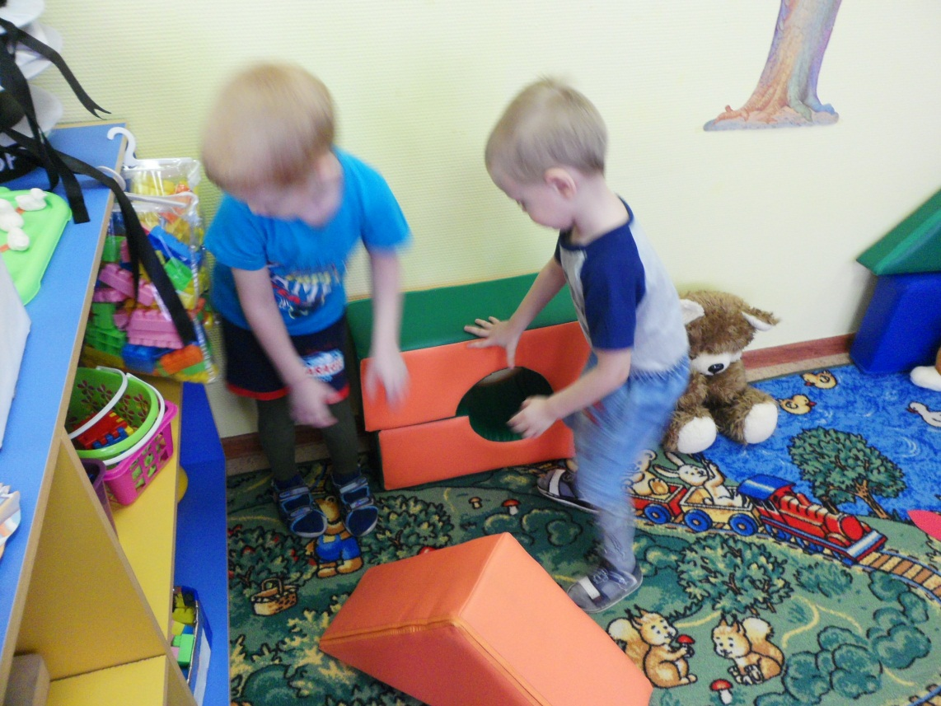
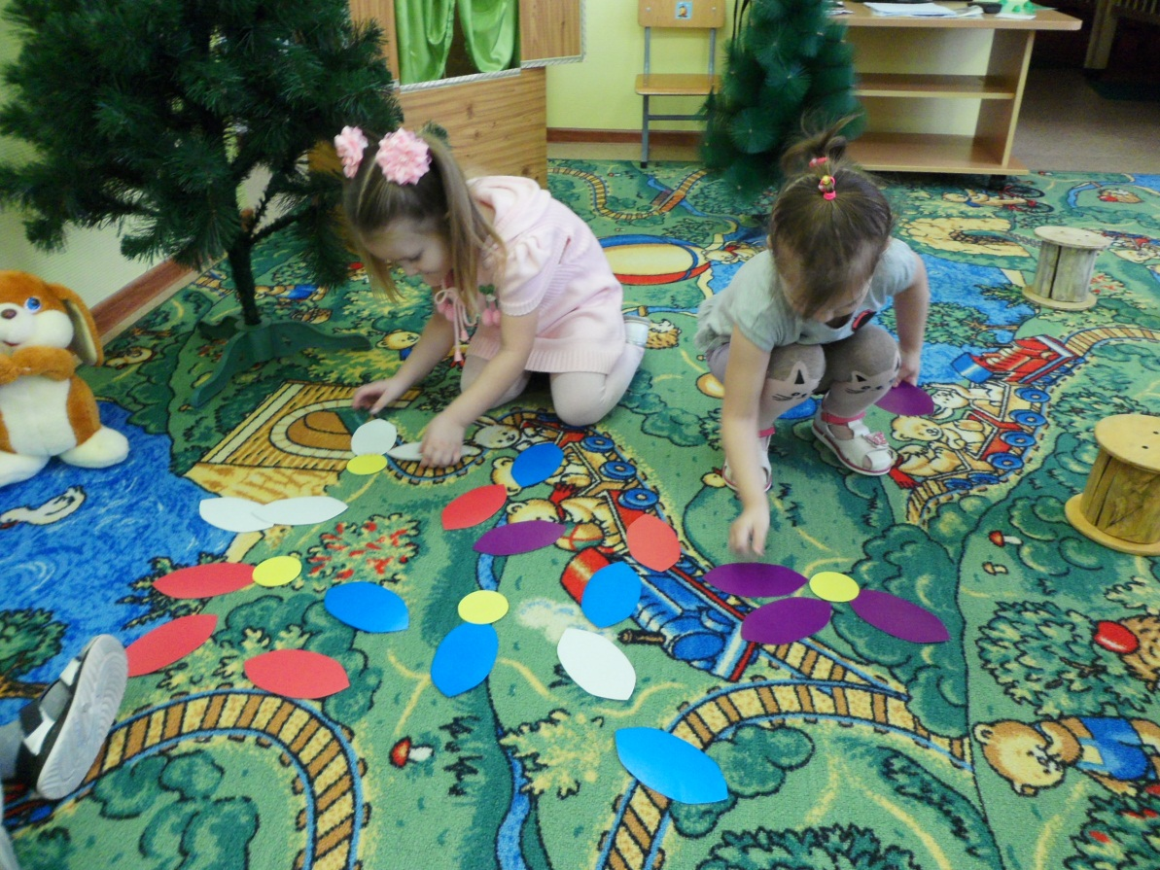

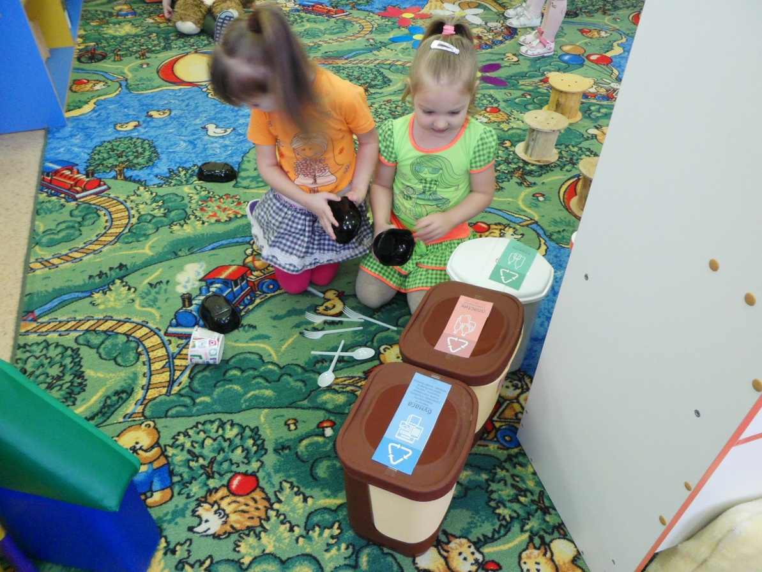

Выход из игровой ситуации

Воспитатель: Мы сегодня помогали, И немножечко устали. А сейчас мы отдохнем, И к Лисичке все пойдем.
( идут к домику Лисички).
- Лисичка, ты не видела Колобка? Или ты его съела? (слушает Лисичку)
- Лисичка говорит, что видела Колобка. Он испугался шума в лесу и спрятался у нее в домике.
- Ребята, расскажите Лисичке, что натворили туристы в лесу?

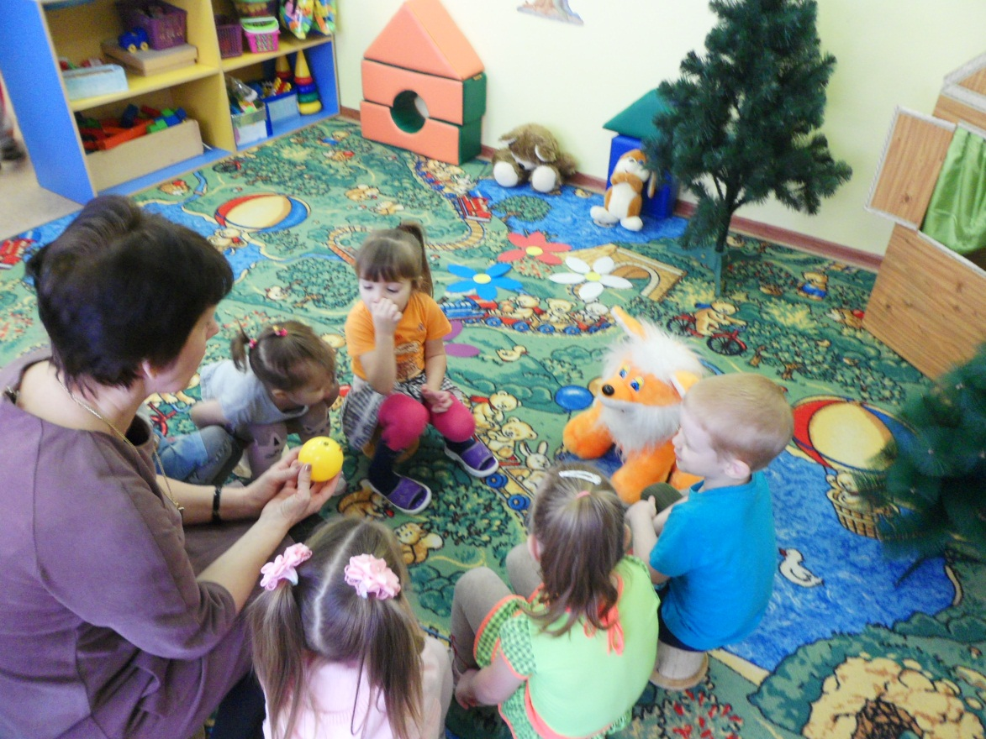

Заключительная часть
( дети рассказывают Лисичке, что натворили туристы в лесу).
Воспитатель: Спасибо, ребята, что помогли зверятам, не оставили их в беде и обязательно другим ребятам расскажите, как нельзя себя вести в лесу. Нужно любить и беречь красоту природы и её обитателей: не рвать без надобности цветы, не ломать жилище зверей и птиц, не засорять окружающую среду.
( Воспитатель берет Колобка в руки).
- Ребята, Колобок говорит вам «спасибо» за то, что вы его нашли и просит взять его с собой в детский сад. Возьмем Колобка в группу?
(Ребята возвращаются в группу)

Заключение
НОД включает следующие этапы:
. Вступительную часть.
. Детский совет.
. Основная часть – работа в центрах развития
. Заключительная часть.
Каждая часть НОД была направлена на решение конкретных педагогических задач. Все части последовательны и подчинены одной теме.
Вступительная часть НОД помогла детям погрузиться в игровую ситуацию, встретиться с проблемой.
На детском совете ребята искали пути решения поставленной проблемы.
В основной части НОД – ребята самостоятельно работали в центрах развития и лишь иногда обращались за индивидуальной помощью, затруднялись в сортировке мусора.
В заключительной части ОД дети рассказали Лисичке, что произошло в лесу и как они помогли справиться с ситуацией.
Считаю, что цель достигнута, поставленные задачи реализованы. Применение различных педагогических условий позволило добиться высокого уровня усвоения программных задач. Это выражалось в умении детей действовать самостоятельно в центрах. Все дети были охвачены деятельностью, интерес поддерживался на протяжении всей НОД.

